# **PRESSEINFORMATION**

**Techtronic Industries Redaktion:**

**Central Europe GmbH Pressebüro Dieter Tschorn & Partner**

**Walder Straße 53 Postfach 101152**

**40724 Hilden 69451 Weinheim**

**Tel. (02103) 960 149 Tel. (06201) 5 78 78**

**www.milwaukeetool.com www.pressebuero-tschorn.de**

**Milwaukee BOLT 200 – Kopfschutz-System**

*Die neue Helm- und Zubehörplattform für mehr Sicherheit und Komfort auf der Baustelle*

Mit dem Industrieschutz-Helm BOLT 200 ergänzt Milwaukee sein Sortiment für persönliche Schutzausrüstung um die wichtige Komponente „Kopfschutz“ für Baustellen und Montageeinsätze. Die Eigenentwicklung ist nicht nur Schutzhelm, sondern ein modulares Kopfschutz-System, das vom Anwender nach Bedarf mit verschiedenem Zubehör erweitert werden kann – für sicheres und effizientes Arbeiten unter allen Bedingungen.

Im Bericht der DGUV (Deutsche Gesetzliche Unfallversicherung) wurden im Jahr 2021 über 21.000 meldepflichtige Unfälle durch Gegenstände verursacht, die von oben auf das Unfallopfer gefallen sind. Deshalb setzt Milwaukee bei seiner Neuentwicklung auf eine Helmschale aus Lexan, einem Polycarbonat, das deutlich widerstandsfähiger gegen Schlageinwirkungen ist, als die sonst verwendeten Kunststoffe. Bei Schlageinwirkung versteift die Schauminnenschale schrittweise und verteilt so den Druck gleichmäßig über den ganzen Kopf, unabhängig vom Aufschlagpunkt. Ein atmungsaktives, waschbares und austauschbares Premium-Schweißband verbessert den Tragekomfort.

**Einzigartige Kompatibilität von Helm und Zubehör**

Der Plattform-Charakter des BOLT-Systems ermöglicht es, verschiedene Zubehöre am Helm anzubringen und beliebig miteinander zu kombinieren. Das geschieht mit einem einfachen und intuitiven Befestigungssystem. Neben Visieren, Gehör- und UV-Nackenschutz sowie Ausweishalter gibt es auch eine USB-Lampe, die ohne zusätzliches Befestigungsband direkt am Helm aufgesteckt wird. Der Vorteil des Gesamtkonzeptes wird deutlich, wenn die Visiere nach oben geklappt werden und die Lampe dabei sicher an ihrer Position bleibt und nicht demontiert werden muss.

Ein komfortables und einfach einstellbares Radratschen-System ermöglicht es, den Helm für einen Kopfumfang von 52 bis 68 cm anzupassen. Der schwenkbare Nackenriemen kann darüber hinaus optimal an die individuelle Kopfform angepasst werden.

Es gibt den BOLT 200 Schutzhelm in zwei Ausführungen: belüftet und unbelüftet. Der belüftete Helm ist nach EN 12492 für Arbeiten in der Höhe zertifiziert. Durch den einfachen Austausch des Kinnriemens kann der Helm auch für Arbeiten am Boden nach EN 397 genutzt werden. Beide Ausführungen – belüftet und unbelüftet- erfüllen die zusätzlichen Anforderungen für den Schutz bei sehr niedrigen Temperaturen von -40° C und seitlicher Verformung (Lateral Deformation). Die unbelüftete Version erfüllt gemäß EN 397 auch die Anforderungen zur elektrischen Isolierung bis 440 Volt. Verfügbar ist der Helm in acht Farben, unter anderem auch in der Hi-Vis-Ausführung zur besseren Sichtbarkeit.

**Online-Konfigurator in Kürze geplant**

Ob bei Montagearbeiten auf Baustellen oder für die Baumpflege im kommunalen Bereich – die Einsatzorte für das BOLT 200-System können sehr vielfältig sein. Entsprechend unterschiedlich sind die möglichen Konfigurationen für Zubehöre. Eine passende Auswahl wird ein Online-Konfigurator erlauben, der auf der Website von Milwaukee geplant ist, der auch den Aufdruck eines eigenen Firmenlogos ermöglichen wird.

Weitere Informationen: www.milwaukeetool.de

Fotos: Milwaukee

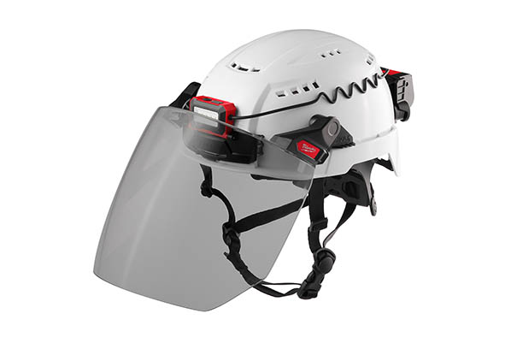

*Mehr als nur ein Arbeitshelm – die Kopfschutz-Plattform BOLT 200 bietet eine einzigartige Kompatibilität mit verschiedenem Zubehör.*

Ein Bild, das Person, Mann, Jacke enthält.

*Ob Visier, Gehörschutz, USB-Lampe oder Ausweishalter, sämtliches Zubehör ist miteinander kombinierbar und wird mit einem einfachen Befestigungssystem sicher positioniert.*

Ein Bild, das Person, draußen, Mann, Helm enthält.

*Die Außenschale des Helmes besteht aus Lexan, einem Polycarbonat, das extrem widerstandsfähig gegen Schlageinwirkungen ist.*

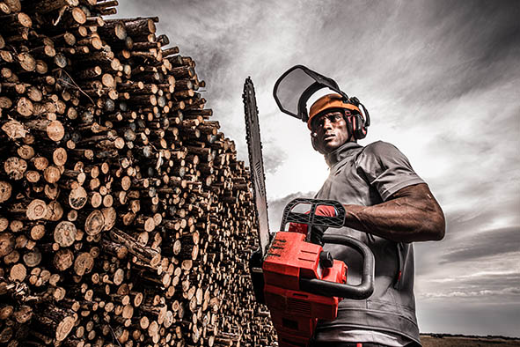

*Mit seinen vielfältigen Konfigurationen ist das Kopfschutz-System BOLT 200 nicht nur für den Einsatz bei Bau- und Montagearbeiten gedacht.*